**2016年11月网站功能调整说明**

**一、首页调整**

**1、首页底部调整**

（1）新增微博、微信、QQ群展示

①新增51选校官方微博，右侧文字“51选校新浪官方微博”，第二行文字内容为：“一站式生涯指导服务”，链接到<http://weibo.com/51xuanxiao>，并对链接设置nofollow。

②新增51选校官方微信，右侧文字“51选校官方微信号”，第二行文字内容为：“生涯先行，升学无忧！”，二维码如下



③新增“51选校中学生涯兴趣”QQ群，右侧文字首行：“51选校中学生涯兴趣”，第二行：“**扫一扫，关注改群**”，【二维码图片】链接到<https://jq.qq.com/?_wv=1027&k=41HZnVV>，链接附带“nofollow”属性。



③新增“51选校留学交流群”QQ群，右侧文字首行：“51选校留学交流群”，第二行：“**扫一扫，关注改群**”，【二维码图片】链接到点击链接加入群【留学交流群】：https://jq.qq.com/?_wv=1027&k=41HaqiO，链接附带“nofollow”属性。



（2）整体效果图

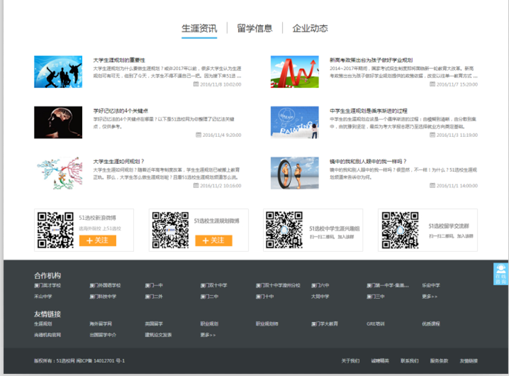

**二、申请试用页**

1、在申请试用后新增“已有账号？立即登录”

2、“立即登录”链接到“入驻学校”页面



**四、留学站点**

1、搜索框无法搜索到国内院校，是否让同步，或者输入框提示“请输入海外院校名称”

2、留学话题文章发布后自动更新后留学站首页，目前为手动设置。【管理后台-系统设置-首页设置-首页留学设置-……】过于麻烦

3、删掉400电话前面小人头像，在400电话上方添加“全国免费留学咨询热线”

4、注册登录删掉白色模块，字体颜色改为白色，效果如图

5、51选校海外留学LOGO切分2张图片，分别链接到首页http://www.51xuanxiao.com和留学信息网http://abroad.51xuanxiao.com



